|  |  |
| --- | --- |
| [Герб МГТУ.png](https://wiki.bmstu.ru/zav/index.php/%D0%A4%D0%B0%D0%B9%D0%BB:%D0%93%D0%B5%D1%80%D0%B1_%D0%9C%D0%93%D0%A2%D0%A3.png) | **Министерство науки и высшего образования Российской Федерации Федеральное государственное бюджетное образовательное учреждение высшего образования «Московский государственный технический университет имени Н.Э. Баумана (национальный исследовательский университет)» (МГТУ им. Н.Э. Баумана)** |

ФАКУЛЬТЕТ Информатика и системы управления

КАФЕДРА Информационная безопасность (ИУ8)

**Безопасность Систем Баз Данных**

Отчет

по Лабораторной работе №4

**“Получение потоков запускаемого приложения (С++)”**

**Выполнил:**

Евула А. С.,

студент группы ИУ8-63

**Проверил:**

Зенькович С. А.,

старший преподаватель

кафедры ИУ8

Москва, 2021

# Оглавление

Цель работы 3

Основная часть 3

1. Запускаемое приложение 3

2. Запускающее приложение 3

Конкатенация аргументов в одну строку 3

Использование WEXITSTATUS: 3

Разветвление процесса и запуск скрипта 4

Выводы 5

Приложение А 6

Приложение Б 7

# Цель работы

Необходимо реализовать приложение, запускающее произвольное приложение с получением его потоков на C++.

# Основная часть

## Запускаемое приложение

Создадим скрипт adder.sh, который будет считать сумму длин поданных аргументов. Будем считать, что отсутствие аргументов (т.е. сумма длин аргументов равна нулю) - ошибка, т.е., если аргументов нет – скрипт выводит ошибку “argument not given”.

Исходный код в Приложение А.

## Запускающее приложение

Дальше напишем приложение, запускающий данный скрипт. Оно получает потоки запускаемого приложения - stdout и stderr, выводит в консоль и записывает в файл (out.log и err.log соответсвенно) Также получает код завершения. выводит его в консоль и записывает в файл (exc.log). При возникновении ошибки в запускающем приложении, она выводится в файл sys.log

### Конкатенация аргументов в одну строку

|  |
| --- |
| std::string temp = "./"; for (unsigned int i = 0; i < argc - 1; ++i)  temp += std::string(argv[i + 1]) + " "; // remove extra space from end temp.erase(temp.length() - 1); const char *path = temp.c_str(); |

### Использование WEXITSTATUS:

|  |
| --- |
| STATUS = system(path);  return WEXITSTATUS(STATUS); |

это обусловлено тем, int что содержит больше, чем просто код выхода - он также хранит информацию о том, как процесс завершился (н.п. для exit, WIFSIGNALED…).

### Разветвление процесса и запуск скрипта

|  |
| --- |
| // fork the process int STATUS; pid_t pid = fork(); // child if (pid == 0) {  close(out_pipe[0]);  close(err_pipe[0]);  dup2(out_pipe[1], 1);  dup2(err_pipe[1], 2);  close(out_pipe[1]);  close(err_pipe[1]);   // run the script  STATUS = system(path);  return WEXITSTATUS(STATUS); } // parent else {  waitpid(pid, &STATUS, 0); } STATUS = WEXITSTATUS(STATUS); close(out_pipe[1]); close(err_pipe[1]); |

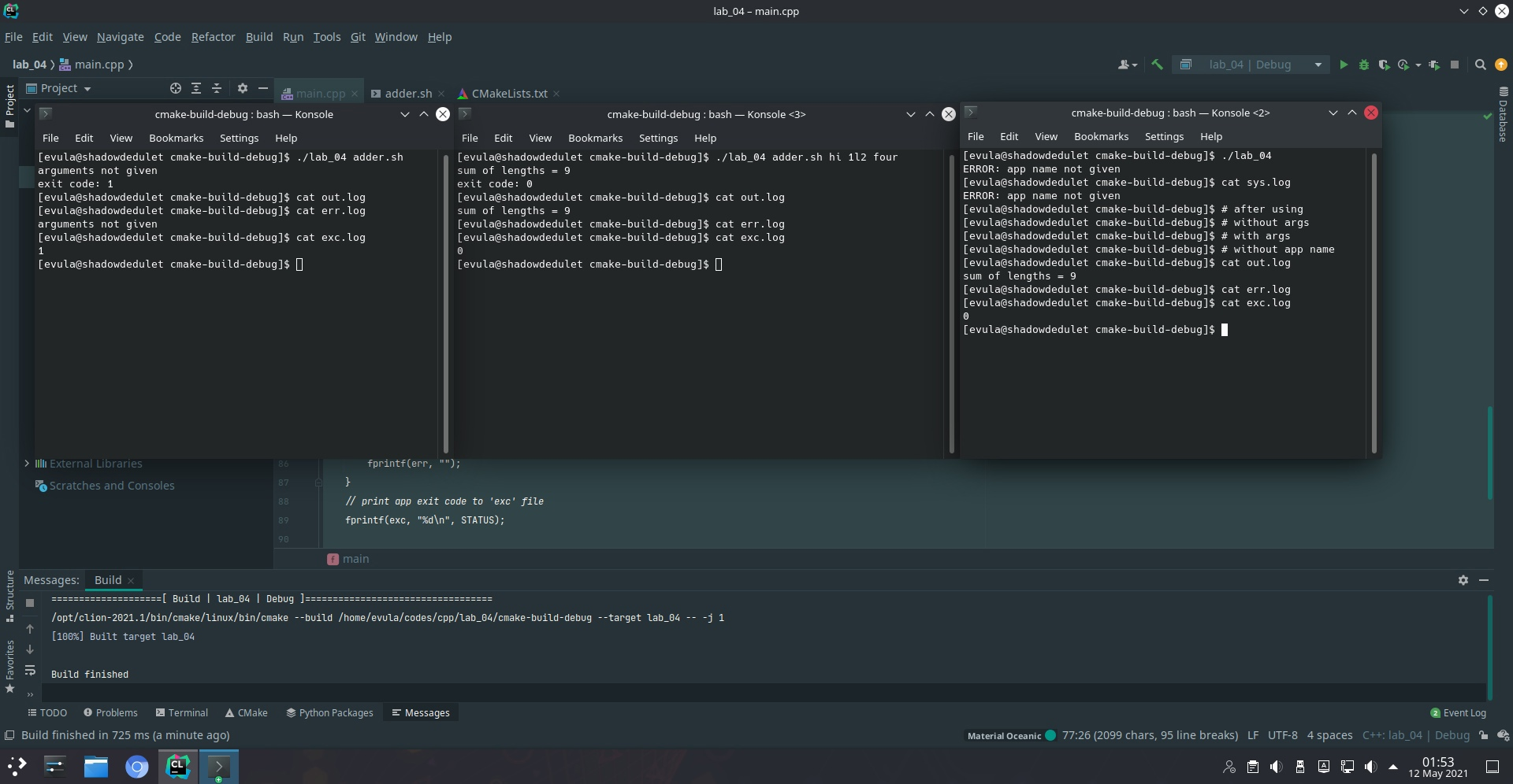

Рисунок 1 – пример использования приложения с различными аргументами

Исходный код в Приложение Б.

.

# Выводы

Были получены знания о потоках и реализовано приложение для работы с потоками запускаемого приложения.

# Приложение А

#!/bin/sh  
# greeting script  
  
if [ $# -gt 0 ]; then  
 SUM=0;  
 for word in "$@"  
 do  
 SUM=$((SUM + ${#word}));  
 done  
  
 echo "sum of lengths = $SUM";  
 exit 0;  
fi  
  
echo "arguments not given" 1>&2;  
exit 1;

# Приложение Б

#include <cstdlib>  
#include <cstdio>  
#include <string>  
#include <unistd.h>  
#include <sys/wait.h>  
  
int main(int argc, char *argv[])  
{  
 FILE *log;  
 FILE *out;  
 FILE *err;  
 FILE *exc;  
 log = fopen("sys.log", "w");  
 out = fopen("out.log", "w");  
 err = fopen("err.log", "w");  
 exc = fopen("exc.log", "w");  
  
 // no path to script  
 if (argc < 2)  
 {  
 fprintf(log, "ERROR: app name not given\n");  
 printf("ERROR: app name not given\n");  
 exit(1);  
 }  
  
 // concatenate all arguments to 'path-string'  
 // ./ + app_name + [args]  
 std::string temp = "./";  
 for (unsigned int i = 0; i < argc - 1; ++i)  
 temp += std::string(argv[i + 1]) + " ";  
 // remove extra space from end  
 temp.erase(temp.length() - 1);  
 const char *path = temp.c_str();  
  
 // separate pipes for stdout and stderr  
 int out_pipe[2], err_pipe[2];  
 if (pipe(out_pipe) < 0 || pipe(err_pipe) < 0)  
 {  
 fprintf(log, "ERROR: FD\n");  
 printf("ERROR: FD\n");  
 exit(1);  
 }  
  
 // fork the process  
 int STATUS;  
 pid_t pid = fork();  
 // child  
 if (pid == 0)  
 {  
 close(out_pipe[0]);  
 close(err_pipe[0]);  
 dup2(out_pipe[1], 1);  
 dup2(err_pipe[1], 2);  
 close(out_pipe[1]);  
 close(err_pipe[1]);  
  
 // run the script  
 STATUS = system(path);  
 return WEXITSTATUS(STATUS);  
 }  
 // parent  
 else  
 {  
 waitpid(pid, &STATUS, 0);  
 }  
 STATUS = WEXITSTATUS(STATUS);  
 close(out_pipe[1]);  
 close(err_pipe[1]);  
  
 // read collected data  
 char buff_out[1024], buff_err[1024];  
 buff_out[read(out_pipe[0], buff_out, sizeof(buff_out))] = '\0';  
 buff_err[read(err_pipe[0], buff_err, sizeof(buff_err))] = '\0';  
  
 // print received stdout  
 fprintf(out, "%s", buff_out);  
 printf("%s", buff_out);  
 // print received stderr  
 fprintf(err, "%s", buff_err);  
 printf("%s", buff_err);  
 // print received exit code  
 fprintf(exc, "exit code: %d\n", STATUS);  
 printf("exit code: %d\n", STATUS);  
  
 // close files  
 fclose(log);  
 fclose(out);  
 fclose(err);  
 fclose(exc);  
  
 exit(0);  
}